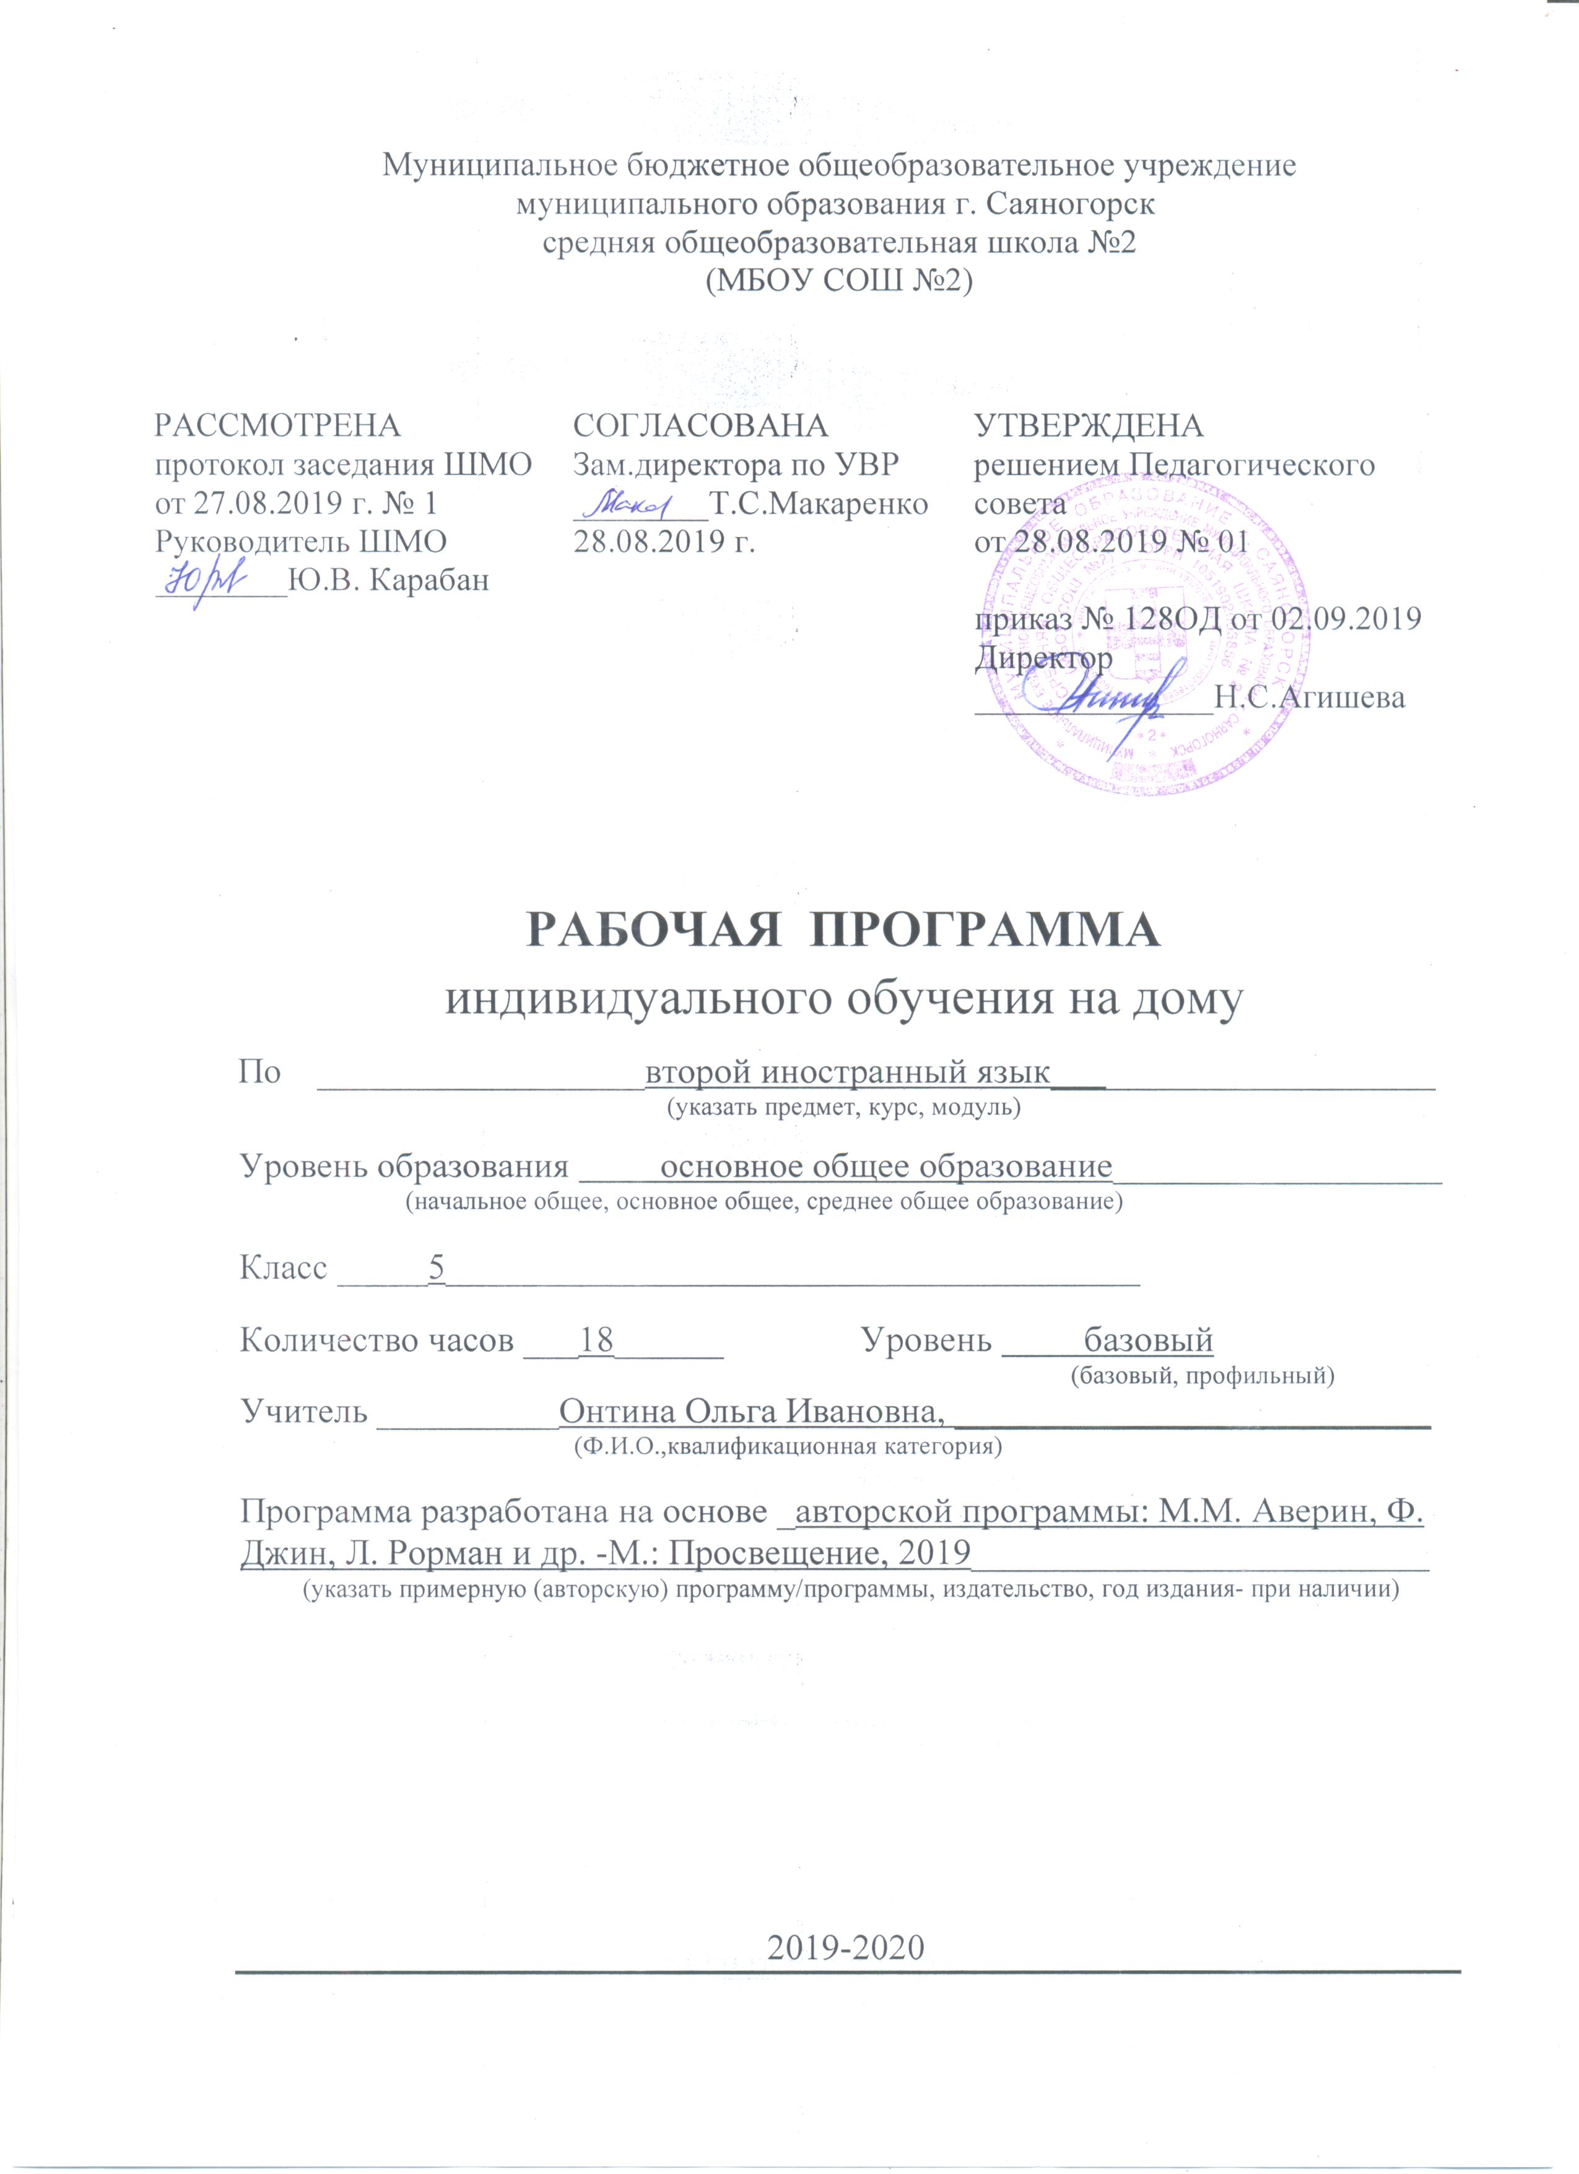
ПЛАНИРУЕМЫЕ РЕЗУЛЬТАТЫ ОСВОЕНИЯ УЧЕБНОГО ПРЕДМЕТА «ИНОСТРАННЫЙ ЯЗЫК»

В результате освоения курса немецкого языка как второго иностранного в 5 классе программа позволяет добиваться следующих результатов освоения образовательной программы основного общего образования:
Личностные:
1) развитие самостоятельности и личной ответственности за свои поступки, в том числе в процессе учения;
2) формирование уважительного отношения к иному мнению, истории и культуре других народов.

Метапредметные:
1)умение самостоятельно планировать пути достижения целей, в том числе альтернативные, осознанно выбирать наиболее эффективные способы решения учебных и познавательных задач;
2) владение основами самоконтроля, самооценки, принятия решений и осуществления осознанного выбора в учебной и познавательной деятельности.

Предметные:
в коммуникативной сфере
(т. е. во владении иностранным языком как средством общения):
Речевая компетенция в следующих видах речевой деятельности:
говорение:
1) уметь на элементарном уровне рассказывать о себе, семье, домашнем животном, о третьем лице, хобби, любимом школьном предмете, школьных принадлежностях, покупке; описывать предмет, картинку; кратко характеризовать персонаж;
2) вести диалог этикетного характера
аудирование:
понимать на слух речь учителя и одноклассников; основное содержание небольших доступных текстов с общим пониманием;
чтение:
1) читать вслух небольшие тексты, построенные на изученном языковом материале;
письменная речь:
1) писать с опорой на образец короткое личное письмо;
2) уметь заполнять анкету;
языковая компетенция (владение языковыми средствами):
1) применение основных правил чтения и орфографии;
2) распознавание и употребление в речи изученных лексических единиц (слов, словосочетаний, оценочной лексики, речевых клише) и грамматических явлений.
Социокультурная осведомлённость (межкультурная компетенция):
1) знание названий стран и некоторых городов изучаемого языка;
2) знание элементарных норм речевого и неречевого поведения, принятых в стране изучаемого языка;
в познавательной сфере:
1) владение общеучебными и специальными учебными умениями на доступном школьникам уровне;
2) умение действовать по образцу при выполнении упражнений и составлении собственных высказываний в пределах курса;
3) умение пользоваться словарём

СОДЕРЖАНИЕ УЧЕБНОГО ПРЕДМЕТА «ИНОСТРАННЫЙ ЯЗЫК»
включает разделы:
- Знакомство
Приветствие, прощание Визитная карточка о себе. Ведение диалога «Знакомство» Спряжение глаголов

- Мой класс
Школьные предметы Расписание Занятия в школе Глаголы
Рассказ о друге

- Хобби
Занятия в свободное время. Спряжение глаголов Модальные глаголы

- Моя семья
Лексика по теме Родственники Чтение текстов о семье
Рассказ о своей семье

ТЕМАТИЧЕСКОЕ ПЛАНИРОВАНИЕ

№ | Разделы | Количество часов
1 | Знакомство/Kennenlernen | 5
2 | Мой класс/Meine Klasse | 5
3 | Хобби/Hobbys | 4
4 | Моя семья/Meine Familie | 4
 | Итого | 18

